Методические рекомендации по разработке рабочего учебного плана организации, реализующей образовательные программы общего среднего образования на примере КГУ «Средняя школа-гимназия № 9» г Актобе.
Кравченко Наталья Михайловна - заместитель директора по УВР, учитель математики.
Главной особенностью обучения в 10-м классе является ориентация обучающегося на четкую профилизацию и выбор учебных предметов стандартного и углубленного уровней в соответствии с его будущими профессиональными потребностями и возможным выбором будущей специальности. ОГН и ЕМН – это не профили, а направления. Профиль определяют сами обучающиеся, выбрав учебные предметы стандартного и углубленного уровня. Во всех 10-х классах предмет стандартного уровня – «Основы бизнеса» и
введены на выбор 2 обязательных предмета углубленного уровня профильного направления (учитываются при сдаче ЕНТ). Для классов общественно-гуманитарного и естественно-математического направлений компоновка учебных предметов отличается.
В аттестате будут оценки по всем предметам, так как по не выбранному предмету в 11-м классе в аттестат выставляется оценка за курс основной школы.
При составлении Рабочего учебного плана КГУ СШГ № 9 на 2021-2022 уч.год руководствовались основных нормативно-правовых документов РК:
Об утверждении государственных общеобязательных стандартов образования всех уровней образования, Приказ Министра образования и науки Республики Казахстан от 31 октября 2018 года № 604. Зарегистрирован в Министерстве юстиции Республики Казахстан 1 ноября 2018 года № 17669.
О внесении изменений и дополнений в приказ Министра образования и науки Республики Казахстан от 8 ноября 2012 года № 500 "Об утверждении типовых учебных планов начального, основного среднего, общего среднего образования Республики Казахстан"
Приказ Министра образования и науки Республики Казахстан от 26 марта 2021 года № 125. Зарегистрирован в Министерстве юстиции Республики Казахстан 30 марта 2021 года № 22418.
Типовые учебные программы, разработанные по Типовым учебным планам с сокращением учебной нагрузки, утверждены приказом МОН РК от 27 ноября 2020 года № 496 (www.nao.kz).
Общее среднее образование охватывает 10-11 классов и является завершающим этапом общеобразовательной подготовки, обеспечивает профильное изучение отдельных учебных предметов программы полного общего образования: 10абв, 11абв классы общественно-гуманитарного направления, 10гд, 11гд классы естественно-математического направления. Учебные планы составлены с сокращением учебной нагрузки (по языкам, направлениям, формам обучения) для гимназических классов – 10 (приложения № 28,30 Приказ Министра образования и науки Республики Казахстан от 26 марта 2021 года № 125. Зарегистрирован в Министерстве юстиции Республики Казахстан 30 марта 2021 года № 22418.)
Согласно Приказа Министра образования и науки Республики Казахстан от 31 октября 2018 года № 604. Зарегистрирован в Министерстве юстиции Республики Казахстан 1 ноября 2018 года № 17669 «Об утверждении государственных общеобязательных стандартов образования всех уровней образования» Типовые учебные программы общего среднего образования разрабатываются на основе дифференциации, интеграции и профессиональной ориентации содержания образования с введением профильного обучения по естественно-математическому и общественно-гуманитарному направлениям.
К обязательным учебным предметам относятся: "Казахский язык" и "Казахская литература" (для классов с казахским языком обучения), "Русский язык" и "Русская литература" (для классов с русским языком обучения), "Родной язык", "Родная литература" (для классов с уйгурским/узбекским/ таджикским языком обучения), "Казахский язык и литература" (для классов с неказахским языком обучения), "Русский язык и литература" (для классов с нерусским языком обучения), "Иностранный язык", "Алгебра и начала анализа", "Геометрия", "Информатика", "История Казахстана", "Самопознание", "Физическая культура", "Начальная военная и технологическая подготовка". Ожидаемые результаты обучения по профилирующим учебным предметам каждого направления представлены соответственно стандартному и углубленному уровням обучения и служат основой для определения содержания учебных предметов с учетом особенностей профиля обучения.
К учебным предметам углубленного уровня обучения естественно-математического направления относятся: "Биология", "Химия", "Физика", "География". В данном направлении профильного обучения к учебным предметам стандартного уровня относятся: "Всемирная история", "Основы права", "Основы предпринимательства и бизнеса", "Графика и проектирование".
К учебным предметам углубленного уровня обучения общественно-гуманитарного направления относятся: "Иностранный язык", "Всемирная история", "География", "Основы права". В данном направлении профильного обучения к учебным предметам стандартного уровня относятся: "Физика", "Химия", "Биология", "Основы предпринимательства и бизнеса".
В учебных программах общего среднего образования ожидаемые результаты обучения конкретизируются в целях обучения по разделам каждого учебного предмета. Система ожидаемых результатов обучения создает возможность для выстраивания индивидуальных траекторий развития обучающихся, в том числе обучающихся с особыми образовательными потребностями, и поэтапного продвижения их к достижению долгосрочных целей обучения на уровне общего среднего образования.

В 10-11-х классах общественно-гуманитарного направления:
Предмет по выбору:
География (ф) - 2 часа в 10ав, 2 ч в 11а.
Основы права (ф) по 2 часа в 10аб, 2 часа в 11абв.
Всемирная история (ф) - 2 часа в 10бв, 2 часа в 11б.
Английский язык (ф) – 2 часа в 11в.

В 10-11-х классах естественно-математического направления:
Предмет по выбору:
География (ф) - 2 часа в 10гд, 2 ч в 11гд.
Физика (ф) - 2 часа в 10д, 11д.
Биология (ф) - 2 часа в 10г, 11г.

Элективный курс:
«Тілдің көркі – сөз» по 1 часу в 10абв, 11абв классах.
«Физика в экспериментальных задачах и проектах» по 1 часу в 10гд, 11гд.
«Математическое моделирование нестандартных геометрических задач» по 1 часу в10абвгд и 11абвгд.

Гимназический компонент:
«Абайтану» по 1 часу в 10-11абвгд классах.
«Математическая грамотность» по 1 часу в 10абвг, в 11абвг.
«Практикум по решению расчетных задач по химии» по 1 часу в 10д и в 11д.
«История Казахстана» по 1 часу в 10абгд и в 11абгд, 2 часа в 10в и 11в.
«Практикум по решению физических задач» по 1 часу в 10абвгд, в 11абвгд.
«Страноведение» по 1 часу в 10аб, 11аб.
«Основы права» по 1 часу в 10гд, 11гд.

Физическая культура: спортивные игры в 10-11 гимназических классах.
Физическая культура: спортивные игры по 1 часу в 10абвгд, 11абвгд.

Предварительно была проведена разъяснительная работа администраций школы на родительских собраниях, классными руководителями 9-10 классов на классных часах, проведен опрос учащихся и их родителей.
С учетом опроса будущих десятиклассников и их родителей, предварительно проводимого школой-гимназией № 9, выяснилось, что дети определились с выбором учебных предметов углубленного уровня в соответствии с их будущими профессиональными потребностями и возможным выбором специальности, согласно направлениям ОГН или ЕМН.

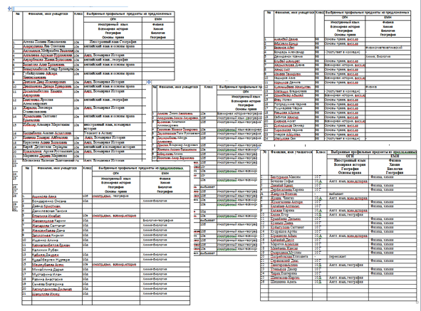  Рис 1. | Учитывая пожелания учащихся (большинство выбрали комбинации из 2-ух предметов) в прогнозируемых 10 классах, был разработан индивидуальный учебный план для каждого класса и профильные предметы, так же определились два предмета углубленного курса по 3 часа, и два предмета по выбору по 2 часа, количество прогнозируемых классов.
Согласно опроса учащихся 9-х классов в конце учебного года на этот учебный год, видим:
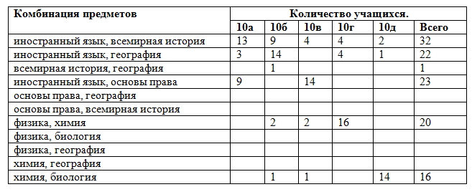  Рис 2. | 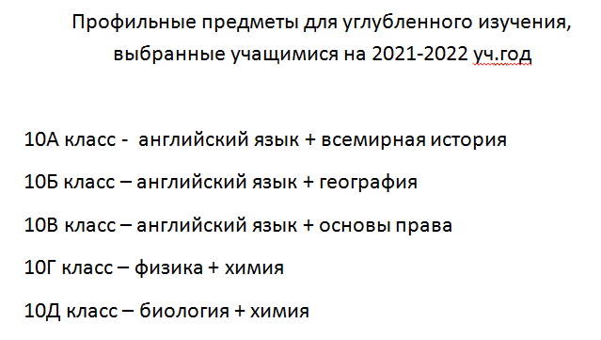

В августе открыт прием заявлений от учащихся и их родителей в 10 классы, согласно направлениям ОГН или ЕМН. В заявлении учащийся указывает выбор профильных предметов, ознакомившись с правилами зачисления в 10 классы и предварительным Рабочим учебным планом для 10-11 классов до его утверждения.
Предметы по выбору углубленного уровня, на которые отводится 3 ч, будут оцениваться за год по результатам СОР и СОЧ, и изучаться будут в 10 и 11 классах. Оценка в аттестат пойдет за 11 класс по итогам годовых оценок.
В 10-х классах в Типовом учебном плане сокращено количество
обязательных предметов, и введены на выбор 2 обязательных предмета углубленного уровня и 1 обязательный новый предмет стандартного уровня – основы предпринимательства и бизнеса . Для классов общественно гуманитарного и естественно-математического направлений компоновка учебных предметов отличается:

Классы | Первый предмет по выбору углубленного уровня | Второй предмет по выбору углубленного уровня | Третий предмет по выбору стандартного уровня
10а | Всемирная история | Иностранный язык | Основы предпринимательства и бизнеса
10б | География | Иностранный язык | Основы предпринимательства и бизнеса
10в | Основы права | Иностранный язык | Основы предпринимательства и бизнеса
10г | Физика | Химия | Основы предпринимательства и бизнеса
10д | Биология | Химия | Основы предпринимательства и бизнеса
Рис 3.

В 11-х классах в учебном плане продолжится обучение по выбранным предметам: 2 обязательных предмета углубленного уровня и 1 обязательный предмет стандартного уровня – основы предпринимательства и бизнеса. Для классов общественно гуманитарного и естественно-математического направлений компоновка учебных предметов отличается:

Классы | Первый предмет по выбору углубленного уровня | Второй предмет по выбору углубленного уровня | Третий предмет по выбору стандартного уровня
11а | Всемирная история | Иностранный язык | Основы предпринимательства и бизнеса
11б | География | Иностранный язык | Основы предпринимательства и бизнеса
11в | Всемирная история | География | Основы предпринимательства и бизнеса
11г | Физика | Химия | Основы предпринимательства и бизнеса
11д | Биология | Химия | Основы предпринимательства и бизнеса
Рис 4.

По предметам по выбору, на которые отводится 2 часа, выставляется отметка по полугодиям и за год - «зачтено» и изучаться будут в 10 и 11 классах. Оценка в аттестат пойдет по окончании 11 класса по итогам годовых оценок за 9 класс по предмету. Стоит отметить, что учебный план 10 и 11 классов не меняется.
В каждом классе обязательные 4 предмета в соответствии с будущими профессиональными потребностями и возможным выбором специальности, согласно направлениям ОГН (общественно-гуманитарное направление: иностранный язык, всемирная история, география, основы права) или ЕМН (естественно-математическое: физика, химия, биология, география) обязательно изучаются. Весомое отличие только в оценивании.

